平成２９年４月２１日
（京都市プレスリリース）
京都市
（文化市民局文化芸術企画課）

京都・初夏の伝統行事「第６８回京都薪能」
平安神宮の境内で各流派の能・狂言をお楽しみいただけます！
公開レクチャー「能の世界へおこしやす」も合わせて開催します。

この度，初夏の京都を彩り，京都の年中行事の一つとして親しまれている「京都薪能」を，下記のとおり開催しますので，お知らせします。
昭和２５年に始まり，今年で第６８回目を迎える京都薪能。平安神宮の境内で，東山連峰の緑と拝殿の朱を借景に，観世・金剛・大蔵各流の能や狂言が織り成す伝統芸能の粋と，かがり火の明かりでゆらめく幽玄の世界を楽しんでいただけます。
また，昼には，京都薪能に先立ち，能楽の魅力を紹介する公開レクチャーを開催します。京都薪能に出演する能楽師が，能の謡や囃子，狂言の体験も交えながら，初めての方にも分かりやすく解説し，最後にはダイジェスト版の能の実演もあります。京都薪能を御覧いただく方も，そうでない方も，気軽に御参加ください。

記
１ 京都薪能
⑴ 日時
平成２９年６月１日（木），２日（金）午後６時～午後８時５０分頃
※開場は午後５時
⑵ 会場
平安神宮（左京区岡崎西天王町）
※雨天の場合は，ロームシアター京都メインホールにて実施
⑶ 番組
テーマ：「神出鬼没 幽冥巡礼―A Fantastic Tour of Kyoto Powerspots―」
ア 第１日目
金剛流能「加茂」，観世流能「田村」，大蔵流狂言「鞍馬参り」，観世流能「舎利」
イ 第２日目
観世流能「弓八幡」，観世流能「野宮」，大蔵流狂言「鬮罪人」，金剛流能「小鍛冶」
※各上演曲の間には，狂言師が，曲の舞台になっている京都の名所等を案内
する「ナビ狂言」を実施します。
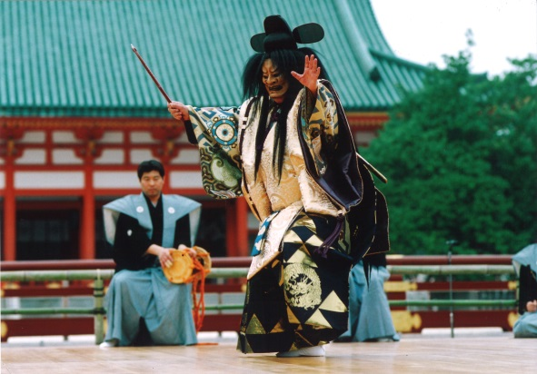
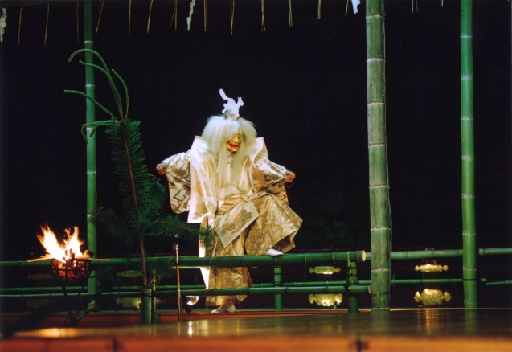
観世流能「田村」
金剛流能「小鍛冶」

⑷ 入場券
前売４，０００円 当日５，０００円
前売団体割引（１５名以上）３，６００円 前売学生３，０００円
※前売券は，４月１５日（土）から，平安神宮，ロームシアター京都，
チケットぴあ，ローソンチケット等で発売
※ただし，前売団体割引券及び前売学生券は，京都薪能事務局（京都観世
会館内）においてのみ発売
⑸ その他
ア 主催 京都市，一般社団法人京都能楽会
イ 共催 ロームシアター京都（公益財団法人京都市音楽芸術文化振興財団）
ウ 協賛 平安神宮，京都中央信用金庫，月桂冠株式会社

２ 「能の世界へおこしやす－京都薪能鑑賞のために－」
⑴ 日時
平成２９年６月１日（木），２日（金）午後２時～午後２時４５分
※開場は午後１時３０分
⑵ 会場
ロームシアター京都メインホール（左京区岡崎最勝寺町１３）
⑶ 内容
京都薪能の出演者による公開レクチャー
（能の謡や囃子，狂言の体験を交えた解説とダイジェスト版の能の鑑賞）
⑷ 入場料
無料
※京都薪能チケットを購入される場合は申込不要
（当日チケットを提示して入場）
※レクチャーのみ参加する場合は要事前申込・先着順
⑸ 申込先
４月１５日（土）から５月１９日（金）まで，京都いつでもコールにて受付。
①参加希望の旨，②参加希望日，③氏名，④電話番号，⑤同伴者の有無及び
人数をお伝えください。
【京都いつでもコール】
TEL：０７５－６６１－３７５５
FAX：０７５－６６１－５８５５
URL：http://www.city.kyoto.lg.jp/sogo/page/0000012821.html
⑹ 主催
京都市，一般社団法人京都能楽会，ロームシアター京都（公益財団法人京都
市音楽芸術文化振興財団）

